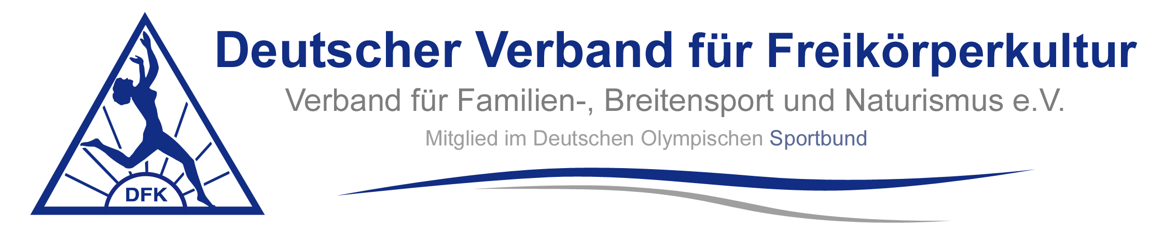

Andrea Feddern, Wöhrendamm 40 B, 22927 Großhansdorf
DFK-Fachwart-Pétanque
DFK-Beauftragte PSG
Tel : 04102/53502
Mobil : 017623516842
Email : petanque@dfk.org
Email : andreafeddern@gmail.com

Einladung zum Qualifikationsturnier für die
DFK-Meisterschaft Pètanque 2023

Wer: DFK-Fördermitglieder Dublett Mixed und gleichgeschlechtliche Paare (mit Nachweis)

Wann: 10. September 2022

Wo: HFK e. V., Moorbekweg 100, 22359 Hamburg

Anmeldeschluss ist der 06.09.2022

Essen: Selbstverpflegung

Das Turnier wird nur stattfinden, wenn sich mehr als
3 Dubletten anmelden.
Anzahl der Spielrunden nach teilnehmenden Dubletten.

Die Anmeldung bitte an folgende Mailanschrift senden:
petanque@dfk.org

Es wird kein Startgeld erhoben. Strompauschale, € 3,00 je Tag.

Übernachtungen im eigenen Wohnwagen, Wohnmobil oder Zelt sind möglich.

Andrea Feddern
DFK-FW-Pètanque

